**Муниципальное казенное общеобразовательное учреждение**

**«Мичуринская средняя общеобразовательная школа»**

**ВНЕКЛАССНОЕ МЕРОПРИЯТИЕ**

**ПО ДАГЕСТАНСКОЙ ЛИТЕРАТУРЕ**

**10 КЛАСС**

**ТЕМА УРОКА: «Певец добра и человечности.**

**Расул Гамзатов»** 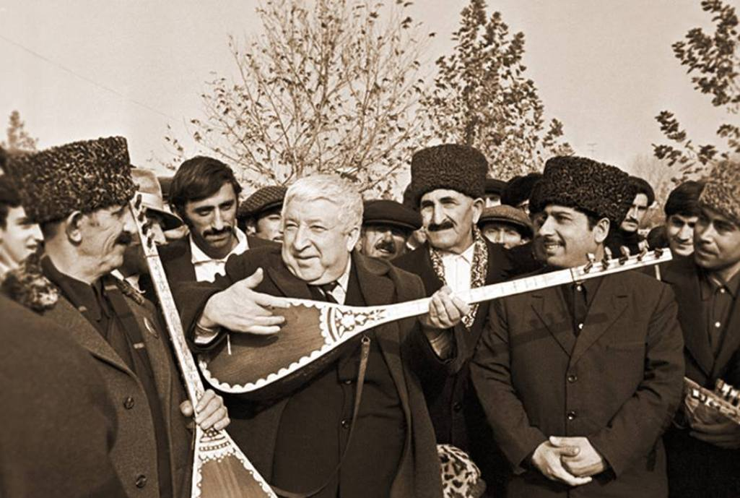

**УЧИТЕЛЬ РУССКОГО ЯЗЫКА И ЛИТЕРАТУРЫ**

**БИБАЛАЕВА ЗУБАЙДАТ КУРБАНОВНА**

**С.МИЧУРИНО-2019год**

**Урок на тему «Певец добра и человечности. Расул Гамзатов»**

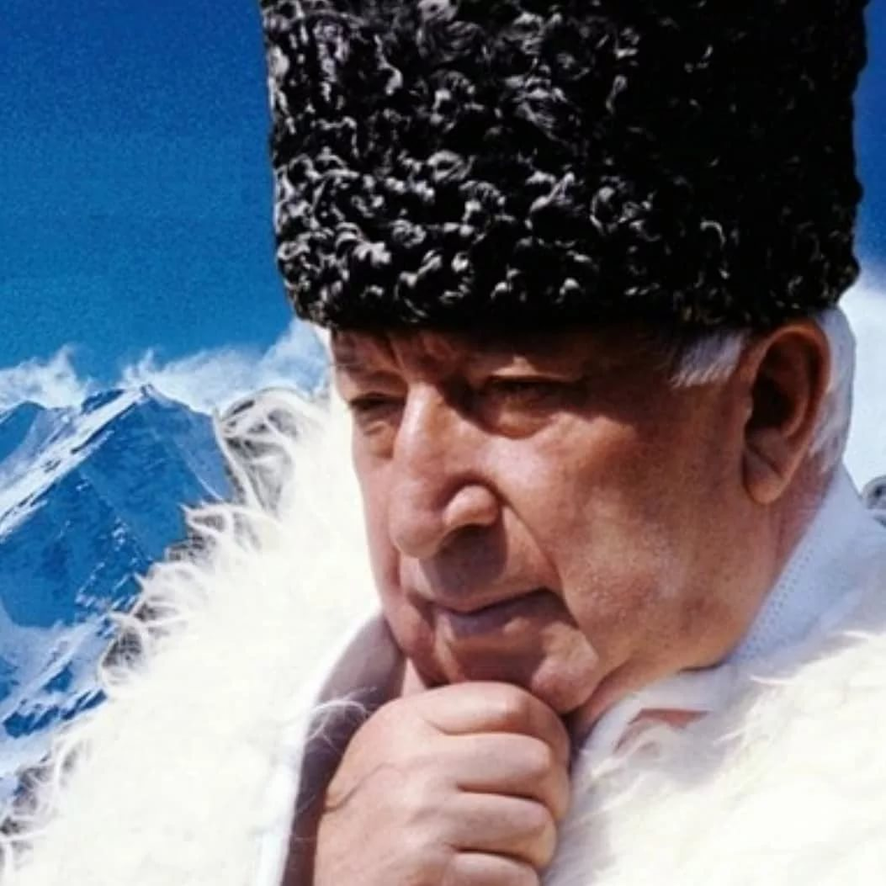

**Цель:**

* Познакомить учащихся с жизнью и творчеством поэта
* Раскрыть  многообразие таланта Р. Гамзатова
* Осветить  ученикам   основные  вехи творчества
* Посредством произведений раскрыть его любовь к Родине,матери, красной нитью проходящую через все поэтическое наследие.

1. Познакомить участников мероприятия с биографией и творчеством Р. Гамзатова.

2. Воспитывать чувство любви к родному краю, поэзии, матери, гордость

**ОФОРМЛЕНИЕ:**тематическая книжная выставка «Горящего сердца пылающий вздох», посвященная жизни и творчеству Расула Гамзатова, портрет Р. Гамзатова, цветы, зарисовки кавказских пейзажей, эпиграф, фотографии из семейного альбома, подборка песенной тематики, отражающей ход мероприятия.

**ЭПИГРАФ**

Гляди вперед, вперед стремись.

И все ж когда-нибудь

Остановись и оглянись

На свой пройденный путь.

Расул Гамзатов

**ХОД МЕРОПРИЯТИЯ**

1 Ведущий.  (На фоне народной мелодии и природного ландшафта Дагестана)

— Как ты думаешь, какая наиболее отличительная черта Дагестана.

Горы, дикие ущелья, в которых ревут горные реки, кручи, пропасти, камни, уходящие в поднебесную высоту.

Даг - гора, Стан - гора. – Страна гор.

2 Ведущий**.**

— Горы Дагестана - это своеобразный природный мир, не встречающийся большее нигде.

1 Ведущий**.**

— Дагестан не мыслим без аулов, парящий орлов, пастушьих отар, без журчания родников, без долин, петляющих в горах дорог.

Чтец:

Здесь у нас такие горы синие

И такие золотые нивы!

Если б все края их цвет восприняли,

Стала бы земля ещё красивей.

2 Ведущий**.**

Но для нас, читателей, Дагестан в первую очередь известен, как Родина поэта Расула Гамзатова, как земля, которая даёт исток поэзии, ставшей давно народной, любимой в стране и за её пределами.

Чтец:

Как ребенок, что учится читать по слогам,

Лепетать, повторять, говорить не устану

Дагестан. Да-ге-стан.

Кто и что? Дагестан

— А о ком? Всё о нём.

— А кому? Дагестану.

(«Мой Дагестан»)

1 Ведущий.

Трудно назвать другого поэта, который бы с такой полнотой, разносторонностью выразил бы в слове любовь к отчей земле, воспел её в стихах, в поэмах, в прозе.

Расул Гамзатович Гамзатов родился в сентябре – этот месяц плодородия, буйства красок в природе, месяц свадеб и хмельного вина. Он родился в начале прошлого века в 1923 году, в горном селении Цада, что в Дагестане.

Родился я в горах, где по ущелью

Летит река в стремительном броске,

Где песни над моею колыбелью

Мать пела песню на аварском языке.

(звучит тихо «Колыбельная» на аварском языке)

Инсценировка отрывка сцены рождения Р.Гамзатова из книги «Мой Дагестан» Р.Гамзатова.

1 ведущий:

Когда родился я, отец, чтобы исполнить обряд наречения, пригласил в саклю самых почетных людей аула. Они неторопливо и важно расселись в сакле, словно предстояло решать судьбу целой страны. В руках они держали по пузатенькому изделию балхарских гончаров. Только у одного, самого старого человека с белоснежной головой и бородой, у старца, похожего на пророка, руки были свободны.

Этому старцу передала меня мать. Старец поднял меня высоко к потолку сакли и произнес:

— В имени мужчины должны воплощаться звон сабель и мудрость книг. -Оказывается седовласый горец, повидавший мир и прочитавший много книг, вложил в мое имя смысл и цель.

2-й ведущий:

Расул по-арабски означает «посланец», или, еще точнее, «представитель». Так чей же я посланец, чей представитель?»

(фотография из семейного альбома - отец и сын)

1-й ведущий:

Расулом

Мой отец меня нарек,

Что по-арабски представитель значит….

Чей представитель я?..

С каких дорог

И для чего мой путь по свету начат?..

... Земля прекрасна, и широк мой путь,

И я мечтаю, как о высшем счастье,

Чтоб был и я, земля, хоть чем-нибудь

К великой красоте твоей причастен!

Чтоб без стыда сказал народ родной:

«Расул, мой сын,

ты представитель мой!»

В начале своего творчества Расул подписывался псевдонимом отца – Цадаса. Но однажды почетный горец из соседнего аула, не знавший, что Расул тоже пишет стихи, сказал ему: «Послушай–ка, сынок, что случилось с твоим уважаемым отцом? Раньше, прочитав его стихи только один раз, я запомнил их сразу, а теперь даже понять их не могу». Тогда Расул, сделав имя отца своей фамилией, стал подписываться Гамзатов.

1-й ведущий:

Отец был первым учителем в поэтическом творчестве Расула. Из его уст он услышит народные легенды, сказки. А отцовские стихи будет знать наизусть все. Отец был больше, чем наставник. Таланту не научишь. Его можно лишь шлифовать. И в том была заслуга отца. Позже Расул станет подписывать стихи именем отца – Гамзатов (сын Гамзата).

Чтец: Лишь ступив на житейскую сцену

В предназначенной роли, старик,

Я отца настоящую цену

Поневоле с годами постиг.

И любовь, и терпенье, и слово,

И крутая тропа в вышине

Воедино сливаются снова

Потому, что отец мой во мне.

2-й ведущий:

Учителями своими Расул считал и учителей «школы Гасана», которая открывалась в Цада, как очаг ликвидации неграмотности, и куда отец отвел сына в 5 лет. Красоту русского языка открыла там Расулу русская женщина Вера Васильевна, которой он посвятил такие строки:

(звучит тихо 1куплет песни «Спасибо вам, учителя» – сл. и муз. неизв.авт.)

Чтец:

Вспоминаю себя семилетнем пострелом

В дальнем горном ауле осенней порой.

На меня, как родная, она смотрела

Та приезжая женщина с речью чужой.

Первый русский урок позабыть я могу ли?

День погожий в сиянье сквозной синевы

Друг наш, Вера Васильевна, в горном ауле

Двадцать лет прожила ты – посланец Москвы.

(«Вера Васильевна»)

1-й ведущий:

Расул начал писать стихи в 1932 году, печататься в 1937 году. Его первая книга на аварском языке вышла в 1943 году. Он также переводил на аварский язык классическую и современную литературу: А.С. Пушкина, М.Ю.Лермонтова, В.Маяковского и др. После окончания Буйнакского педучилища Расул Цадаса стал работать учителем в школе, которую когда- то окончил. Но даже тогда, он не знал, посвятит ли всю свою жизнь такой капризной музе, как Поэзия.

2-й ведущий:

Он меняет профессии: работает суфлером, помощником режиссера в аварском театре, сотрудничает в газете и на радио. В его жизни происходят важные события: переезд в Махачкалу, выход первой книги на родном языке.

1-й ведущий:

А в стране уже полыхает Великая Отечественная война. Война – большое личное горе Гамзатова. Погибли два его родных брата – Магомед и Ахильчи.

На фоне слов ведущего тихо звучит (1 куплет и припев из песни) в исполнении Л. Лещенко – сл. Матусовского М., муз. Баснер В. «На безымянной высоте»

Чтец: (Я не забыл глаза скорбящей мамы

И горький взгляд Гамзата Цадаса,

Когда плясали строки телеграммы

в ладонях потрясенного отца.

2-й ведущий:

Эти строки он пишет спустя 35 лет. Он не позволил своей боли выплеснуться тогда, понимая, народную боль, понимая, что жертвы несет весь народ, каждый аул, в который приходили похоронки.

Чтец: Говорят, что посмертно

Тела наши станут землею.

Я поверить готов

В немудреную эту молву.

Пусть я стану частицей

Земли, отвоеванной с бою,

Той земли, на которой

Сейчас я всем сердцем живу.

1-й ведущий:

Памятный 1943 год ознаменуется рождением Расула Гамзатова как поэта. Выйдет первая книга на русском языке «Пламенная любовь и жгучая ненависть».

Чтец: С головами поникшими

Над отцами погибшими

Встали мы…

Верность ваши обличиям,

Верность вашим обычаям –

Мы храним!

Верность вашему воинству

И мужскому достоинству

Мы храним.

(«Клятва сыновей»)

1-й ведущий:

Вечная благодарность потомков нашим защитникам, отвоевавшим мир на земле.

1 ведущий:

«Держа под мышкой несколько собственных книг, поэму «Дети Краснодона», имея в кармане членский билет Союза Советских писателей и скудное количество денег, я приехал в Москву, чтобы поступить в Литературный институт им. Горького. Там я понял, что долгое время принимал за золото стертые пятаки. Я по очереди влюблялся в разных поэтов: то в Блока, то в Маяковского, то в Есенина, то в Пастернака, то в аварца Махмуда, то в немца Гейне. Но любовь к Пушкину, Лермонтову осталась навсегда».

2-й ведущий:

Эта была одна из самых счастливых дорог Расула Гамзатова. Он стал одним из первых дагестанцев, кому довелось учиться в литературном институте. В 1950 году после окончания университета начинается его литературный путь, приходит известность. Первые стихи книги «Песни гор» полюбились читателям за мудрость и щедрость души.

Чтец: Р.Гамзатов отрывок из стихотворения «Всему на свете….»

Всему на свете

Люблю свою меру:

И утру, и полдню,

И сумеркам серым,

И снам, и покою,

И песням старинным,

И даже траве

В наших горных долинах.

(«Всему на свете….»)

1-й ведущий:

В статьях, выступлениях он подчеркивает необходимость уважения к народному творчеству, традициям, разрабатывает народные жанры застольных слов, колыбельных песен и кратких афористичных стихов.

2-й ведущий:

«Поэзия без родной земли, без родной почвы – это птица без гнезда», - писал поэт. Его поэзия выросла на национальной почве, на которой появлялись темы, образы его произведений.

Чтец: . Р.Гамзатов отрывок из стихотворения «Звезды»

Горец, верный Дагестану,

Я избрал нелегкий путь,

Может, стану, может, стану

Сам звездой когда-нибудь.

По земному беспокоясь,

Загляну я в чей - то стих

Словно совесть, словно совесть

Современников моих.

(«Звезды»)

1-й ведущий:

Особое место в творчестве поэта занимает тема любви : к матери, женщине, любимой.Эта лирика близка своим теплом, благородством, чистотой. Она трогает лучшие струны сердца.

Чтец:

Любви заслуг не перечесть,

Давай в ее земную честь

С тобой протянем руки

Друг к другу возле звезд.

Над бездною разлуки

Построим в небе мост…

**Песня «По горным дорогам» на стихи Р.Гамзатова.**

2-й ведущий:

Гамзатов был счастлив в любви. Много прекрасных строк посвятил он своей жене.

Чтец:

Мне объездить весь мир довелось,

Тот, который и нищ, и богат,

А за мною, как эхо, неслось:

Патимат, Патимат, Патимат.

Наши дочки чисты, как родник,

На тебя восхищенно глядят.

Словно доброе солнце для них

Патимат, Патимат, Патимат.

Красоте твоей радуюсь я

И твержу похвалы невпопад.

Ты судьба и молитва моя:

Патимат, Патимат. Патимат.

1-й ведущий:

У Гамзатова часто спрашивали: «Как Вы познакомились со своей Патимат? – Не знакомился вовсе! Мы родились в одном ауле.Ее родители были богатые люди, деньги давали мне, чтобы я присматривал за ней люльке.Потом, когда она выросла, я без денег готов был смотреть.Она согласилась, я женился… - и с наигранным сожалением: - А иначе у меня была бы большая богатая история любви… Не пришлось похищать на белом коне…»

**Отрывок песни «Исчезли солнечные дни» в исполнении В.Леонтьева на стихи Р.Гамзатова.**

Прошло время и Гамзатов посвятил своей Патимат лучшие свои стихи:

Чтец:

Я о тебе, кто мне всего дороже,

Боюсь писать стихи. Вдруг, их прочтя,

Другой, меня достойней и моложе,

Тебя полюбит, тоже не шутя.

Я о тебе, кто мне всего дороже,

Боюсь писать. Вдруг кто-нибудь, любя,

Заговорит с другой, любимой тоже,

Словами, что нашел я для тебя.

1-й ведущий:

«Красиво любить, тоже нужен талант. Может быть, любви талант нужен больше, чем любовь таланту, любовь сопутствует таланту, но не заменит его».

2-й ведущий:

В поэзии Гамзатова образ матери всегда сердечен, нежен, трогателен. Сколько прекрасных слов сказано о ней, но поэт нашел новые, необыкновенные слова. Он не побоялся в выборе темы повториться. И оказалось, что его гимн матери зазвучал в мировой лирике.

Чтец:

(фотография из семейного альбома - мать и сын). Р. Гамзатов отрывок из стихотворения «Мама»

По-русски «мама», по- грузински «нана»,

А по-аварски – ласково - «баба».

Из тысяч слов земли и океана

У этого особая судьба.

Став первым словом в год наш колыбельный,

Оно порой входило в дымный круг.

И на устах солдата в час смертельный

Последним зовом становилось вдруг.

На это слово не ложатся тени,

И в тишине, наверно, потому

Слова другие, преклонив колени,

Желают исповедаться ему.

1-й ведущий:

Хандулай – типичная горянка, мать пятерых детей. Держала на своих плечах весь дом, следила, чтобы всегда горел огонь в очаге. Но своим примером она показывала необходимость перемен в жизни женщины гор: садилась за парту, отказывалась от устаревших традиций. Была мудрой, понимающей людей в горе и радости.

Чтец:

Все то, что мной написано доселе,

Сегодня до строки готов отдать

За песню ту, что мне у колыбели

Вблизи вершин ты напевала, мать.

Там, где вознесся к небу сопредельный

Кавказ, достойный славы и любви,

Не из твоей ли песни колыбельной

Берут начало все стихи мои?

«Автограф на книге, подаренной маме»

2-й ведущий:

Известие о ее смерти пришло, когда Гамзатов был в Японии. Чувство раскаяния и мольбы о прощении приходят к поэту над могилой матери. Обращаясь ко всем детям, у кого матери еще живы, он говорит:

Чтец:

Если стали сердцем вы суровы,

Будьте, дети, ласковее с ней.

Берегите мать от злого слова,

Знайте, дети ранят всех больней.

2-й ведущий

Как и все горцы, Гамзатов высоко ценит настоящую дружбу. И друзья отвечали ему преданной дружбой. Эдуардас Межелайтис признается: «Расула Гамзатова я люблю, как настоящего брата…Его нельзя не любить…Чувство любви льется через край его доброго и щедрого сердца. Его хватает всем: своему родному Дагестану, трудовому человеку, любимой женщине, прекрасной родной природе, героизму защитника Родины, всей великой нашей Родине…»

Звучит тихо песня «Мой друг» (1 куплет и припев песни) сл.И. Николаева, муз. И. Крутого.

Чтец: отрывок из стихотворения Р. Гамзатова «Берегите друзей»

Знай, мой друг, вражде и дружбе цену

И судом поспешным не греши.

Гнев на друга, может быть, мгновенный,

Изливать повсюду не спеши.

Может, друг сам поторопился

И тебя обидел невзначай,

Провинился друг и повинился –

Ты ему греха не поминай.

Люди, мы стареем и ветшаем,

И с теченьем наших лет и дней

Легче мы своих друзей теряем,

Обретаем их куда трудней.

1-й ведущий:

Творчество Гамзатова оказалось на редкость благодатной почвой для рождения музыкальных произведений. Многие стихи поэта стали песнями. С ним работали известные композиторы: Дмитрий Кабалевский, Ян Френкель, Раймонд Паулс, Александра Пахмутова, Юрий Антонов. Их исполняли: Иосиф Кобзон, Муслим Магомаев, Вахтанг Кикабидзе, Валерий Леонтьев, Ренат Ибрагимов, Лев Лещенко и многие другие. Песнями стали стихи: «Берегите друзей», «Пожелание», «Исчезли солнечные дни», «Есть глаза у цветов», «Боюсь я» и многие другие.

2-й ведущий:

Всем известно стихотворение «Журавли», ставшее песней – реквиемом.Оно было написано в 1965 году в Хиросиме. Гамзатов увидел проект памятника японской девочке с журавликом в руках. Узнав ее историю он был взволнован. Девочка лежала в госпитале. В надежде на выздоровление делала бумажных журавликов. Их должно было быть 1000. Но она не успела умерла. В день, когда поэт узнал эту историю, в небе Японии появились журавли. И пришло сообщение о смерти матери поэта.

1-й ведущий:

По дороге домой он думал о матери, о девочке с журавликами, о братьях, не вернувшихся с войны, и так родились стихи «Журавли».

На фоне слов ведущего тихо звучит ( 1 куплет из песни) «Журавли» в исполнении М.Бернеса на сл. Расула Гамзатова, муз. Я. Френкеля.

2-й ведущий:

В 1968 году стихотворение «Журавли» в переводе Наума Гребнева было напечатано в журнале «Новый мир». Оно попалось на глаза певцу Марку Бернесу. Сам Бернес в войну никогда не участвовал в боях, но он ездил выступать с концертами на передовую. И особенно ему удавались песни, посвященные войне. Очевидно, что война тоже была его личной темой. Прочитав стихотворение «Журавли», возбужденный Бернес позвонил переводчику Науму Гребневу и сказал, что хочет сделать песню. По телефону сразу же обсудили некоторые изменения в тексте. Гамзатов вспоминал: «Вместе с переводчиком мы сочли пожелания певца справедливыми, и вместо «джигиты» написали «солдаты». Это как бы расширило адрес песни, придало ей общечеловеческое звучание.

1-й ведущий:

Одна из вечных тем в лирике Гамзатова – философские размышления о времени и о человеке. А «время» - одно из наиболее частых слов в его стихах. Время как форма бытия. И время – век, эпоха. Без отдыха, без остановки шагать в ногу со своим временем, опережать его, служить ему – закон поэта.

2-й ведущий:

Поэзия Гамзатова будет жить, пока жив Дагестан. Он пророчески написал об этом стихотворении «Я памятник себе воздвиг из песен». Тема эта не нова в поэзии. Первым было стихотворение древнеримского поэта Горация, в русской поэзии вольный перевод его сделал Державин. Всем известен «Памятник» Пушкина. Расул Гамзатов продолжил эту традицию, но внес в стихотворение национальный калорит, отразил в нем черты времени.

Чтец:

Я памятник себе воздвиг из песен.

Он невысок, тот камень на плато,

Но если горный край мой не исчезнет,

То не разрушит памятник никто.

Ни ветер, что в горах по-волчьи воет,

Ни дождь, ни снег, ни августовский зной.

При жизни горы были мне судьбою,

Когда умру, я стану их судьбой.

«Памятник»

1-й ведущий:

Он воспевал героев своего времени, возвращал из небытия героев прошедших веков и доказывал, что можно жить в этом мире так, чтобы не было стыдно за свои дела и поступки. Гамзатов своим жизненным примером показал всем, как много может достичь один человек, орудие которого - поэтическое слово.

2-й ведущий:

3 ноября 2003 года поэт занял место в журавлином клине бессмертия. Восемь десятилетий своей жизни на земле он сумел использовать сполна. Он создал столько великих творений, что современникам и потомкам нужны еще долгие годы, чтобы осмыслить и оценить это бесценное наследие.

Мероприятие заканчивается на фоне звучания мелодии из песни «Журавли».